附件1 项目编号：

上海师范大学高水平地方高校建设
一流研究生教育项目申报表

（2023年度预算项目）

项目名称： | 面向大学生互联网+创新创业大赛作品培育项目------智能停车场导航系统
项目负责人： | 廖山川
所在学院： | 信息与机电工程学院
申报日期： | 2023年6月28日

上海师范大学研究生院制
2023年6月20日

一、基本信息
项目名称 | 面向大学生互联网+创新创新大赛作品培育项目--智能停车场导航系统
项目类型 | （在相应位置打√）
项目类型 |  博士生工作坊
项目类型 |  研究生课程体系建设与教学改革
项目类型 |  1. 研究生慕课课程建设   2. 研究生优秀教材培育   3. 研究生优秀教学案例培育   4. 优秀教学成果培育
项目类型 |  研究生学术能力培育
项目类型 |  1. 博士研究生拔尖创新人才培育   2. 硕士研究生学术新人培育
项目本年度申请预算 |  |  | 0.5万元
项目负责人 | 姓名 | 廖山川 | 电话 | 13062831465 |  |  | 导师 | 李鲁群
项目负责人 | 工号（学号） | 222200792 | 电子邮箱 |  |  | 446773160@qq.com
项目主要成员名单 | 姓名 | 职称 | 所在单位 |  |  |  | 联系电话
项目主要成员名单 | 李建安 | 硕士研究生 | 上海师范大学 |  |  |  | 15695253755
项目主要成员名单 | 何丹浩 | 硕士研究生 | 上海师范大学 |  |  |  | 13774368078
所属学院  信息 | 学院名称 | 信息与机电工程学院 |  |  | 分管院长 |  | 张波
所属学院  信息 | 办公电话 |  |  |  | 移动电话 |  | 13524186012
所属学院  信息 | 电子邮箱 | zhangbo@shnu.edu.cn
所在学院审核意见 | □同意申报 分管院长（签名）：  □不同意申报 审核时间： 年 月 日
二、项目事项
1.项目方案设计（含项目建设目标、主要内容、实施路径）（可加页）
项目建设目标
随着中国城市现代化的发展，城市汽车保有量逐年增加。城市中心停车设施不足的问题越发明显，挤占正常机动车道停车的行为随处可见，严重的影响了城市交通。《关于推动城市停车设施发展的意见》是2021年5月国务院办公厅转发国家发展改革委等部门的文件，提出了推动高质量发展、加快补齐城市停车供给短板、改善交通环境的意见。其中，鼓励电子不停车快捷收费系统在停车设施应用。统筹推进路内停车和停车设施收费电子化建设。加快应用大数据、物联网、第五代移动通信（5G）、“互联网+”等新技术新模式，开发移动终端智能化停车服务应用。目标到2025年，全国大中小城市基本建成配建停车设施为主、路外公共停车设施为辅、路内停车为补充的城市停车系统，社会资本广泛参与，信息技术与停车产业深度融合，停车资源高效利用，城市停车规范有序。到2035年，布局合理、供给充足、智能高效、便捷可及的城市停车系统全面建成。
为了解决停车问题，势必会扩大停车场规模和增加停车位，传统停车场的弊端也越加明显，概括而言，传统停车场存在以下不足之处：
管理者对于各个区域剩余停车位无法准确掌握，只能人工检查：
这种情况下，传感器技术可以被引入来帮助解决问题。例如，通过在每个停车位上安装车辆检测传感器，可以实时监测每个区域的停车位使用情况。当车辆进入或离开停车位时，传感器会自动更新相关信息。这样，管理者就能够准确地获得停车位的实时占用情况，无需进行人工检查。
传统停车场出入口只是设置道闸和收费取卡，导致出入口拥堵和浪费用户时间：
智能停车场导航系统可以通过引入自动识别和快速支付技术，改善这一情况。例如，采用车牌识别技术和无感支付技术，使得车辆无需停下来取卡或交现金，车辆能够快速通过出入口，减少排队和拥堵情况。此外，通过智能停车场导航系统的实时数据分析功能，管理者可以根据需求动态调整停车场的出入口开放数量，以进一步提高停车场的利用率和缓解拥堵问题。
停车场内引导信息不够详细，无法发布每个车位使用情况：
为了解决这一问题，可以在每个停车位上安装电子显示屏或LED指示灯，通过实时更新停车位的状态，向用户提供更加详细的引导信息。这些信息可以包括每个车位的实时占用情况、可用性指示以及导航指引等。此外，可以在停车场的主要交叉口和出口处安装导航指示牌，为用户提供停车位搜索和导航的信息。
反向寻车难：
为了解决反向寻车的问题，可以引入智能停车场导航系统的车辆定位功能。通过在停车场的各个关键点安装摄像头或其他定位设备，系统可以实时跟踪和记录车辆的位置信息。当用户需要寻找他们的车辆时，他们可以使用智能手机应用或停车场提供的信息查询终端，输入车牌号或其他识别信息，系统将准确地指导用户找到他们的车辆并提供最佳的行车路线。
通过引入智能停车场导航系统，可以极大地改善停车场的管理和用户体验，提高停车场的利用率和效率，减少拥堵和时间浪费，并提供更加便利的停车服务。
项目预期成果
当实现智能停车场导航系统时，可以期望获得以下预期效果：
1.停车位利用率的提高：智能停车场系统能够实时监测停车位的占用情况，并通过车位导航功能引导车主找到空闲车位。这将最大限度地提高停车位的利用率，减少了空闲停车位的浪费，使停车场能够容纳更多的车辆。
2.减少停车时间和拥堵：通过车位预定和导航功能，车主可以提前预定车位并直接导航到空闲车位，避免了在停车场内寻找空位的时间和精力消耗。这将大大缩短停车时间，减少了停车场拥堵，提高了整体交通效率。
3.提升停车体验和用户满意度：智能停车场系统为车主提供了方便快捷的停车体验。车主可以通过手机或导航屏幕轻松找到可用车位，无需费力寻找或排队等待。这种便利性将提高用户满意度，并促使他们更愿意选择使用该停车场。
4.车辆安全和防盗功能：智能停车场系统可以记录车辆进入和离开停车场的时间，对停放的车辆进行有效管理。此外，该系统还可以与监控系统结合，提供车辆安全监控和防盗功能，增加车主对车辆安全的信心。
5.数据分析和优化决策：智能停车场系统收集的数据可以用于停车场管理者的决策支持。通过对停车场使用情况的分析，管理者可以了解停车需求峰值时段和热点区域，优化停车位规划和资源分配，提高停车场的管理效率和盈利能力。
总之，智能停车场系统的预期效果包括提高停车位利用率、减少停车时间和拥堵、提升停车体验和用户满意度，增强车辆安全性，以及提供数据分析和优化决策支持。这将为停车场管理者和车主带来实际的价值和好处。
研究内容
根据以上的研究预期成果，研究内容如下：
1.车牌识别：研究如何使用计算机视觉技术，如图像处理和模式识别，来准确、高效地识别车辆的车牌号码。这可以涉及到目标检测和定位、字符分割和识别等子任务。
2.空闲车位检测：研究如何利用传感器技术，如摄像头或车辆检测传感器，实时监测停车场内车位的占用情况。这可能涉及到车辆检测、车位边界检测和空闲车位判定等算法。
3.车位导航：研究如何通过车位预定和导航算法，引导车主快速找到空闲车位。这可以包括路径规划、最短路径搜索、车位分配和导航指示等内容。
4.系统架构和通信：研究如何设计智能停车场导航系统的整体架构，包括前端设备（如方向指示器、摄像头、显示屏等）、后端服务器和通信协议等。确保系统的高效运行和数据传输。
5.数据存储和管理：研究如何有效地存储和管理停车场的车位信息、车辆信息和停车记录等数据。使用数据库或缓存系统，如Redis，来支持实时查询和数据分析。
6.算法优化和性能提升：研究如何通过算法优化和性能提升，提高车牌识别和车位导航的准确性、实时性和效率。这可以包括模型训练技术、硬件加速和并行计算等方法。
7.用户界面和交互设计：研究如何设计用户友好的界面，使车主可以方便地预定车位、查找导航等操作。注重用户体验和界面设计的可用性。
8.安全性和隐私保护：研究如何确保车牌信息和用户隐私的安全性，采取加密和隐私保护措施，遵循相关法规和隐私政策。
拟解决的关键问题
本项目采用车牌识别和A*算法为空闲车子预分配最近的停车位并通过路口的方向指示器为车主指示方向从而停到预定车位。在车子保有量逐年增加的年代，市场急需这种方式为车主进行车位引导，最终达到停车场车位高效利用的目的。但是其他还有很多问题难以解决，例如：
第一，车牌识别使用计算机视觉技术。目前市场上车辆众多，很难有数据集把所有车子都包含在内。目前查到的数据集大多只包含其中几个类别的车子。
第二，目前市场上还没有成熟的方法解决分配最近车位并引导车主进入指定停车位。车位导航基于空闲车位检测结果，采用路径规划和最短路径搜索算法，为车主提供导航路径，引导其到达空闲车位。可以考虑使用A*算法等高效的路径规划算法，并结合实时的车位占用信息进行动态调整。
第三，市场上现在大多数数据存储和都是利用外存数据库，对于这种实时性很强的系统有时候效果处理可能并不好，于是我们采用内存数据库去设计车位管理。
技术路线与实施方案
当车辆进入停车场时，首先通过计算机视觉技术中的Yolov5进行车辆检测，以确定进入停车场的车辆位置和数量。然后，使用CRNN技术对车辆的车牌进行识别，从而获取车牌号码。在每个路口安装的方向指示器由开发板、摄像头和显示屏组成。这些设备会采集车牌信息，并将其发送到服务器进行查询。服务器根据车牌信息查询预分配的车位，并通过C/S架构将相关信息发送回方向指示器。方向指示器根据接收到的信息显示车辆应该驶向的位置，并提供导航指示。为了实现最优路径规划，系统使用A*算法来搜索最近的空闲车位。A*算法通过考虑车辆当前坐标和目标车位的位置来确定最短路径。该算法通过评估每个可能的路径的代价函数来选择最佳路径，并提供导航指示给驾驶员。为了管理车位信息，系统使用Redis作为存储系统。当车辆驶入停车场时，根据车牌号码预定可用的车位，并记录停车时间。当车辆离开车位时，系统通过出口识别判定车辆离开，并即时将车位标记为空闲状态，以便其他车辆使用。通过充分结合计算机视觉和传感器技术，采用C/S架构，您的项目实现了对进入停车场的车辆进行车位预定和导航的功能。这将大大提升停车场管理的效率，并提供方便的停车体验。

2.项目基础条件及前期工作或科研成果
前期工作（已经完成的工作）
理论基础：目前进行了相关的市场调研，现在市场上的停车场绝大多数都是车主自主进入选择车位，极大消耗了时间。我们采用车牌检测以及A*算法去预分配最近车位并引导车主进入停车位，进而解决了这个问题。具有非常广阔的应用意义。
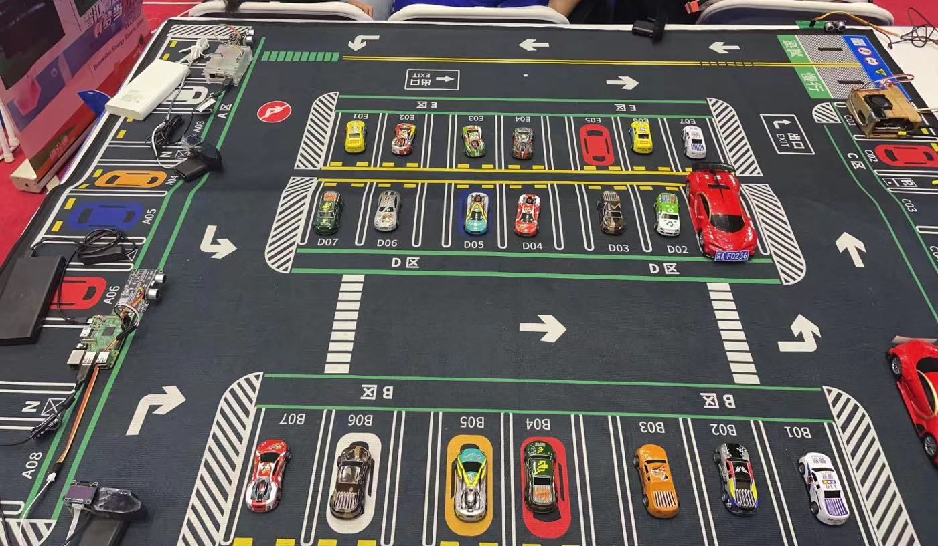
图1智能停车场导航系统模型图
3.项目实施进度安排
（项目周期一般为一年，2023年1月—12月）
第1阶段：（2023.1-2023.3）
搜集相关文献，进行市场调研，分析当前市场上现有停车场的不足之处，特别是在汽车保有量逐年增加的形式下，对停车位的使用越发紧张，因此急需一个停车场管理系统去对车位进行管理，在这样的驱动下，我们开始设计智能停车场导航系统，并且规定了初步计划。
第2阶段：（2022.4-2022.5）
对现有停车场的布局图进行解析，对所需要的技术分析，对系统的架构进行了构建，最后采用C/S架构对这个系统进行部署。
第3阶段：（2022.6）
搜集车牌数据集，把停车场布局图抽象成矩阵，选择最短路径算法，对前后端系统进行设计，选择超声波传感器来感应车辆。
第4阶段：（2022.7-2022.8）
硬件连接如图2、3所示。超声波传感器trigger引脚连接jetson开发板13引脚，设为输出模式；echo引脚连接18引脚，设为输入模式(树莓派18脚连ECHO，7脚连TRIGGER)，传感器检测到高电平脉冲的时间换算成距离，设定判断阈值为5cm，当汽车驶过，超声波传感器检测到有车遮挡，距离小于5cm时，返回一个True值，摄像头开始抓拍。传感器检测到距离大于阈值（此处为 30）即表明汽车驶离，摄像头停止抓拍。抓拍之后把图片发送到服务器，服务器对照片进行识别，再把车牌号和预定位置发送给客户端。客户端接收到显示效果如图4所示
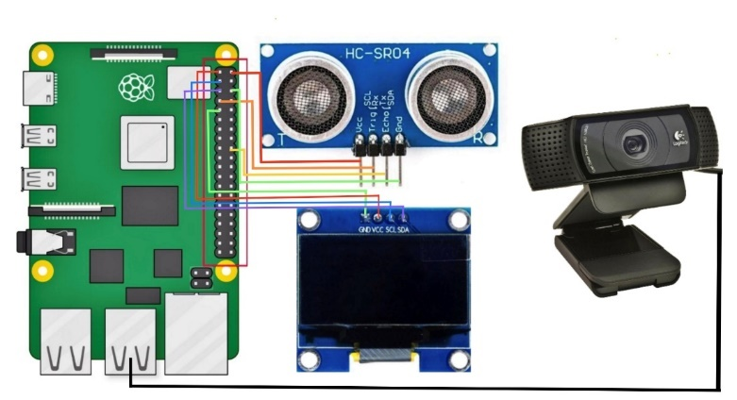
图2 硬件连接图
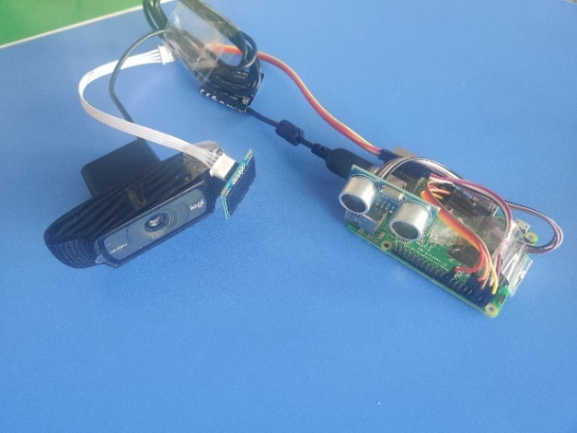
图3实物连接图

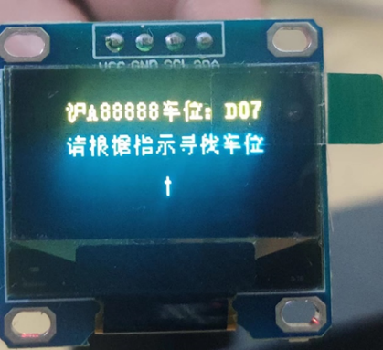
图4 OLED效果显示图

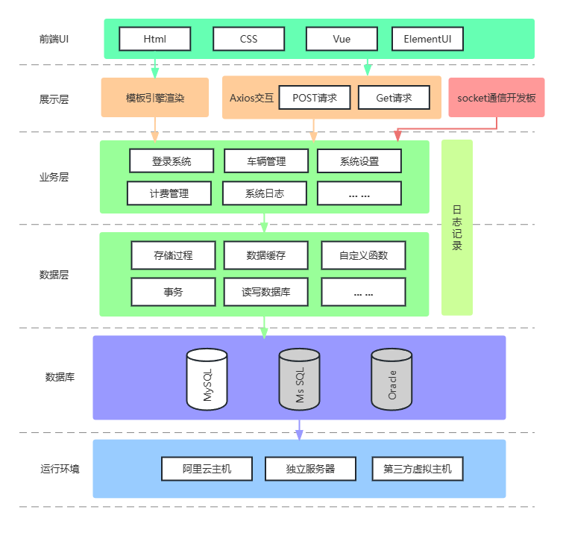
后端部署采用Django去进行程序开发，对于每个与开发板的通信都会利用socket去进行通信，在后端创建线程池去开启每个socket服务。当Django启动的时候，主线程会对所有服务进行开启，在后端会一直监听socket是否发送消息。如果在入口检测到车子进入会对汽车进行抓拍，发送到服务器端，服务器会分配最近的空位，然后写入数据库。如果在路口检测到车子那么也会进行抓拍发送到服务器，服务器会对车牌识别去查预分配的停车位然后对这辆车子进行导航。后端架构图如图5所示：
图5 后端架构图

为了提供停车场管理员用户与交互的体验，我们采用了前端页面展示的方式，直观地展示车辆的停车时间、预分配车位和收费情况。整个前端采用了Vue.js和ElementUI来进行实现。在车辆进入停车场时，我们会预先分配车位，而车辆离开时，会自动计算停车费用。页面效果图如图6所示：
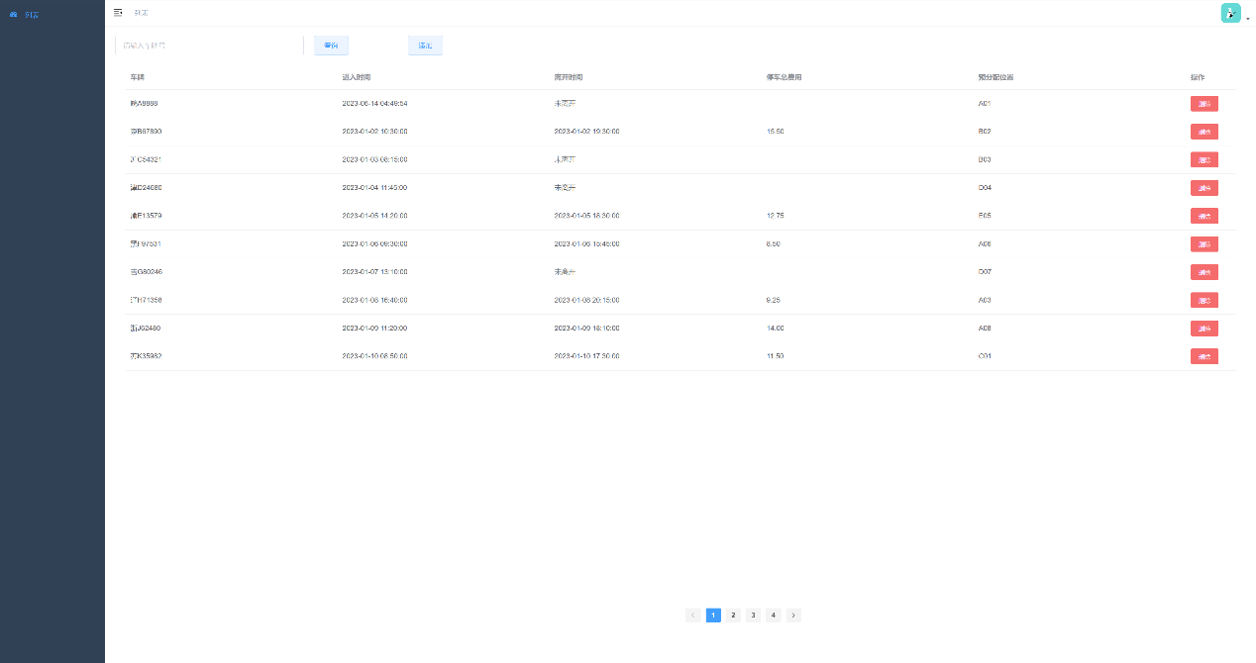
图6 前端效果图
4.项目经费使用计划
设备采购
Jetsonnano *1 500*1=500
树莓派3B+*1 500*2=500
超声波传感器*4 50*4=200
OLED 显示器*4 100*4=400
模型车*2 100*2=200
停车场地图*1 100*1=100

设备租赁：
GPU P4 16G显存*1*1个月：1000*1*1=1000
项目成员劳务费：
项目成员3人*每月1天（5~11月，包含车牌数据集人工标注）*200
3*7*100=2100
5.项目实施内容及预算
项目实施内容：
第1阶段及第2阶段（2023.1-2023.5）：项目成员查阅大量文献，与导师积极沟通，初筛出适合本场景的算法模型以硬件设备采购等。（预算2000）
第3阶段（2023.6）：针对第2阶段筛选出的算法模型，进行汽车数据集的采集和人工标注。搜集蓝牌，绿牌以及黄牌等各种汽车的车牌数据集，实现智能停车场预分配车位功能。（预算：2200）
第4阶段（2023.7-2023.8）：在GPU上进行模型训练及测试，针对模型进行查缺补漏，得到泛化性强、可靠的高性能的车牌目标检测模型和车牌识别模型以及设计停车场的基本模型图和最短路径搜索算法（预算：3000）
第5阶段（2023.9-2023.12）：整合软硬件系统，进行技术论文撰写和报名参赛。（预算：800）
6.项目运行管理
导师：李鲁群教授
项目负责人：廖山川
项目成员：李建安，何丹浩
在李老师的指导下，由项目负责人廖山川进行项目任务运行分配，现已确定廖山川和李建安进行车牌数据采集及人工标注、廖山川和何丹浩负责软件系统搭建及模型训练，何丹浩负责硬件系统搭建，李建安负责技术论文撰写。

7.附件

 | 附表1项目绩效目标分解表
 | 分解目标 | 指标内容 | 指标目标值 | 目标值来源
 | 投入和管理目标 | 硬件 | 硬件部署 | 项目需求
 | 投入和管理目标 | 管理 | 项目负责人有序安排、推进项目 | 项目需求
 | 产出目标 | 模型 | YOLOv5模型  CRNN模型 | 项目需求
 | 产出目标 | 软硬件设备 | 参与研电赛、物联网等高规格竞赛 | 项目需求
 | 效果目标 | 应用 | 促进传统停车场革新 | 生产需求
 | 影响力目标 | 应用 | 停车场管理等 | 生产需求
 | 需要说明的其他问题

附表2项目资金预算明细表

填表说明：1.劳务费用包括专家咨询费、评审费、讲课费，外聘人员劳务费用、学生助研费用等所有用于非本单位在职在编人员的开支，不含差旅费中补贴部分，劳务费不得超过预算总额的50%。2.制作成果论文发表版面费、图书资料费、打印费、复印费由本单位日常经费列支，不得列入本项目预算。3.会议及培训所用交通费、食宿费严格按上海市市级机关培训费管理办法（沪财行[2017]45号）计算，不得超标。4.讲课费套沪财行〔2017〕45号；市内开会（包括交通）套沪财行〔2017〕46号；出差（包括外省当地交通）套沪财行〔2016〕19号；咨询费套财科教[2017]128号；学生劳务费200元/天，其他劳务费可参照咨询费。
序号 | 具体实施内容 | 计量单位 |  | 单价 | 数量 | 预算金额 |  | 测算依据 |  | 备注
（1） | GPU租赁 | 元/月 |  | 1000 | 1 | 1000 |  | 市场价
（2） | 树莓派3B+ | 元 |  | 500 | 1 | 500 |  | 市场价
（3） | Jetsonnano | 元 |  | 500 | 1 | 500 |  | 市场价
（4） | 劳务费用 | 元/天 |  | 100 | 21 | 2100 |  | 3人*每个月1天*7个月*100
（5） | OLED 显示器 | 元 |  | 100 | 4 | 400 |  | 市场价
（6） | 模型车 | 元 |  | 100 | 2 | 200 |  | 市场价
（7） | 超声波传感器 | 元 |  | 50 | 4 | 200 |  | 市场价
（8） | 停车场地图 | 元 |  | 100 | 1 | 100 |  | 市场价
本项小计数额 |  |  |  |  |  |  |  | 5000
合计 |  |  | 5000 |  |  |  | 其中劳务费用比例（%） |  | 41%

